|  |
| --- |
| QU’EST-CE QUE L’ECONOMIE ? |

**Vie économique importante :**

* Pour l’individu = salaire, revenu, bien-être, niveau de vie + emploi (qualification) + condition du travail.
* Pour la société = discours politique + impôts (dépense publique) + action contre les grands déséquilibres (chômage, équilibre extérieur (importation, exportation, prix, croissance)).

1. **L’ACTIVITE ECONOMIQUE.**

Travailler pour : créer les biens que la nature ne nous offre pas car elle ne satisfait pas directement nos besoins.

1. LES BESOINS.

**Besoin =** vient du manque. Vie quotidienne rappelle à tout instant une idée de rareté, de rationnement, de manque. (Manger, écouter musique, se déplacer = pyramide de Maslow).

* Besoins physiologiques assurent la **survie de l’individu** (manger, se loger, s’habiller).
* Besoins matériels traduisent l’insatisfaction du **bien-être individuel** (posséder un véhicule ou un frigo).
* Besoins de culture ou de luxe assurent au **mieux-être individuel** (aller au ciné, voyager, se cultiver).

1. LES BIENS

L’activité de l’homme assure la satisfaction de ses besoins (survie, mieux-être) par la consommation de bien.   
En France, plus de 55% du revenu sont dépensés dans les services (signe de richesse). Il existe plusieurs sortes de biens.

|  |  |  |
| --- | --- | --- |
| **Biens** | **Définitions** | **Exemples** |
| **Libres** | En quantité  illimité | Air |
| **Economiques** | Rares car  produits par  l’homme | Ordinateur, livre |
| **Matériels** | Réels et concrets | Téléphone, voiture |
| **Immatériels, Services** | Product° /consommation° simultanées  (pas stockés) | Conseil, voyage,  réparation |
| **Durables** | Usure progressive  avec utilisation | Voiture, machine |
| **Non durables** | Détruits au  premier usage | Pain, essence, eau |
| **Collectifs** | Tous en bénéficient  en commun et la  consommation d’un  individu n’entraine  aucune diminution  de la consommation de ce même bien par un autre. | Route, école, hôpital. |
| **Finals** | Utilisables sans transformation | Livre, meuble |
| **De production** | Pour l’obtention d’autres biens | Bureau, machine à outil |
| **Intermédiaire** | Pour être transformé dans le processus de production | Matière première, composants élec |

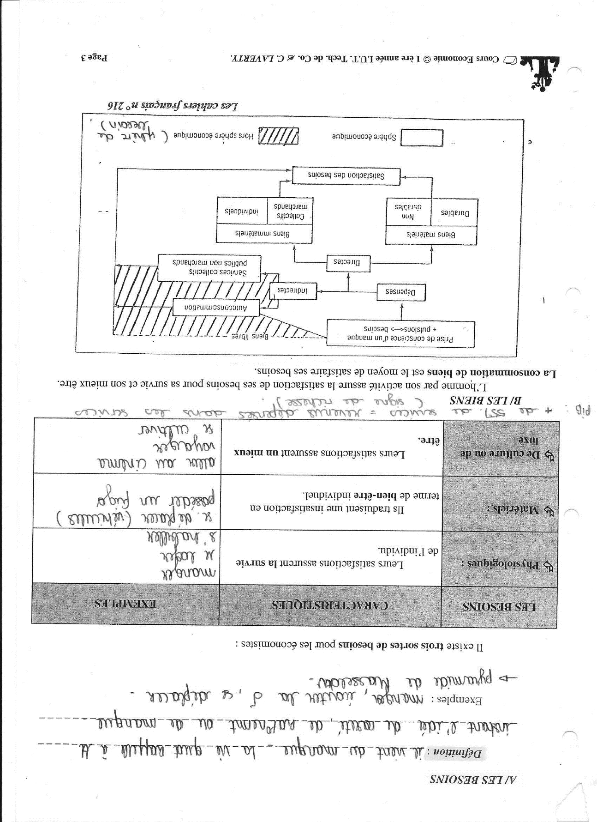

1. L’OBJET DE LA SCIENCE ECONOMIQUE

**- Aristote (3ème siècle av JC)** : science économique est la science d’acquérir des richesses, c’est-à-dire, un trésor de ressources nécessaires ou utiles à la vie dans toute association civile ou domestique.

- **Adam SMITH (1776) :** économie politique considérée comme connaissance d’hommes d’états, l’économie publique se propose deux objets distincts : Procurer au peuple un revenu ou une subsistance abondante, de le mettre en état de se procurer lui-même ce revenu de subsistance abondante ; Fournir à l’état ou à la communauté un revenu suffisant pour le service public : elle se propose d’enrichir à la fois le peuple et le souverain.

**- J.B. SAY (1803) :** économie politique enseigne comment se forment, se distribuent et se consomment les richesses qui satisfont aux besoins des sociétés.

- **Paul A. SAMUELSON (1972) :** l’économique recherche comment les hommes décident, en faisant ou non usage de la monnaie, d’affecter des ressources productives rares à la production, à travers le temps, de marchandises et services variés, et de les répartir à des fins de consommations présentes et futures entre les différents individus et les collectivités constituants la société.

🡪 Points communs entre les définitions des différentes époques :

* *Orientation de richesse :* production pour satisfaire ses besoins.
* *Répartition des richesses produites :* la création génère des salaires et des profits. Il faut rémunérer les facteurs de production (capital + travail). Point conflictuel car chacun veut maximiser sa position.
* *Consommer ce qu’on a produit :*destruction des richesses produites immédiates ou plus lentes ; s’il n’y a pas consommation ; on épargne pour une consommation futures.

1. **LES AGENTS ECONOMIQUES ET LEURS INTERDEPENDANCES.**
2. LES AGENTS ECONOMIQUES.

Participent à la vie économique, prennent des décisions, réalisent des opérations économiques très variées. Ex : investir en consommant ou en épargnant ; acheter un logement, construire.

Ils sont regroupés dans la comptabilité nationale en catégories homogènes : « secteurs institutionnels » ; selon leur activité économique principale mais aussi de leur nature et leur ressource.

|  |  |  |  |  |
| --- | --- | --- | --- | --- |
| **Secteur institutionnel** | **Fonction principale** | **Nature des agents** | **Ressources** | **Exemples** |
| Société non financières. | ***Produire*** biens/services marchands | Entreprise publique/privés. | Résultat des ventes. | Renault, EADS. |
| Institutions de crédit. | ***Financer*** (collecter une épargne et prêter). | Institutions financières | Fonds venant d’engagemts financiers contractés. | BNP, CA |
| Entreprises d’assurances | ***Garantir*** un paiement en cas de risques produits. | Assurance et mutuelles. | Primes d’assurances et cotisations sociales volontaires. | AXA, LMDE |
| Administrations publiques | ***Produire*** des services non marchands. Redistribuer revenus. | Etat central, collectivité locale, S Sociale. | Prélèvements obligatoires. | Education nationale, Sécurité Sociale |
| Administrations privées | ***Produire*** des services non marchands à des groupes particuliers. | Associations, Syndicats, Partis | Contributions volontaires des adhérents | Club de Sport. |
| Ménages | ***Consommer***.  ***Produire*** biens/services marchands pour les entrepreneurs indivs. | Familles, célibataires, entrepreneurs individuels. | Salaires, Transferts, Produits de vente. | Famille Dupont, Artisans, Commerçants. |
| **Secteur institutionnel** | **Fonction principale** | **Nature des agents** | **Ressources** | **Exemples** |
| Reste du monde | Rassembler toutes les opérations entre l’économie nationale et l’étranger. | Hors économie nationale | Importations | Importations (M) Exportations (X) |
| REMARQUE Reste du monde : Importation (augmente les ressources car vient s’ajouter aux richesses nationales) et exportation (diminue les ressources non utilisées nationalement). | | | | |

1. LES OPERATIONS DES AGENTS ECONOMIQUES
   1. Les flux économiques

Les agents économiques réalisent des échanges appelés transferts ou flux.

Rémunération : salaire+ prestations sociales (cotisations)

Entreprises

Ménages

Travail, flux réel

* 1. Les marchés

Les opérations des agents économiques sont réalisées sur des marchés spécialisés. Ils sont caractérisés par les offreurs, demandeurs et les biens échangés.

|  |  |  |  |
| --- | --- | --- | --- |
| **Autres marchés** | **Offreurs** | **Demandeurs** | **Equilibre** |
| Des biens et services | Les entreprises | Tous les agents économiques | Prix des biens et des services |
| Du travail | Les ménages | Les entreprises et administrations | Le salaire |
| Des capitaux | Institutions de crédit (banque) et épargne des ménages | Entreprises et état. | Taux d’intérêt. |
| Des changes | Banque centrale (offre des devises) | Agents (Entreprises, Banques) | Taux de changes |

**Jah  
Théorie de l’équilibre (Walras) :**   
 L’équilibre est atteint quand on a un équilibre sur ces quatre marchés à un instant donné. Il n’est pas forcément recherché par les acteurs car chacun cherche à maximiser sa position.

1. LE CIRCUIT ECONOMIQUE
   1. Le circuit simplifié d’une économie

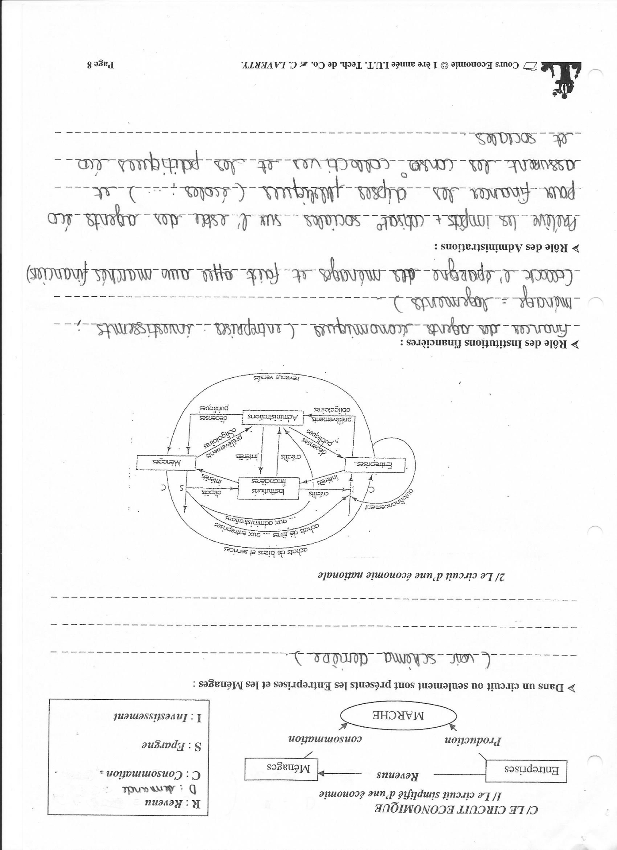

R = C + S

R = D // (~~C~~ + S = ~~C~~ + I) // S = I

D = C + I

* 1. 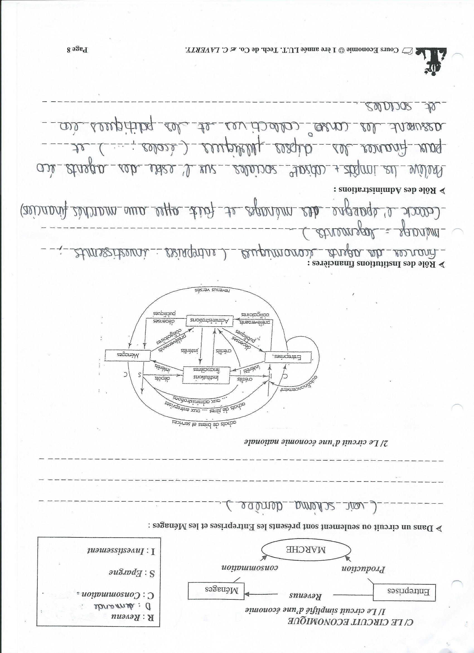Le circuit d’une économie nationale

*Rôle des Institutions Financières :*   
 Financer des agents économiques (entreprises : investissement   
(ménages : logements  
 Collecte l’épargne des ménages et fait appel aux marchés financiers.

*Rôle des Administrations :* Prélève les impôts et les cotisations sociales sur l’ensemble des agents économiques pour financer les dépenses publiques (écoles,…) et assurent les consommations collectives et les politiques économiques et sociales.

* 1. Le circuit économique avec le reste du monde.

L’ouverture des économies nationales est indispensables quand on ne possède pas les ressources nécessaire à ces besoins (importations : pétrole ou matière première). 22% du PIB français part à l’étranger.

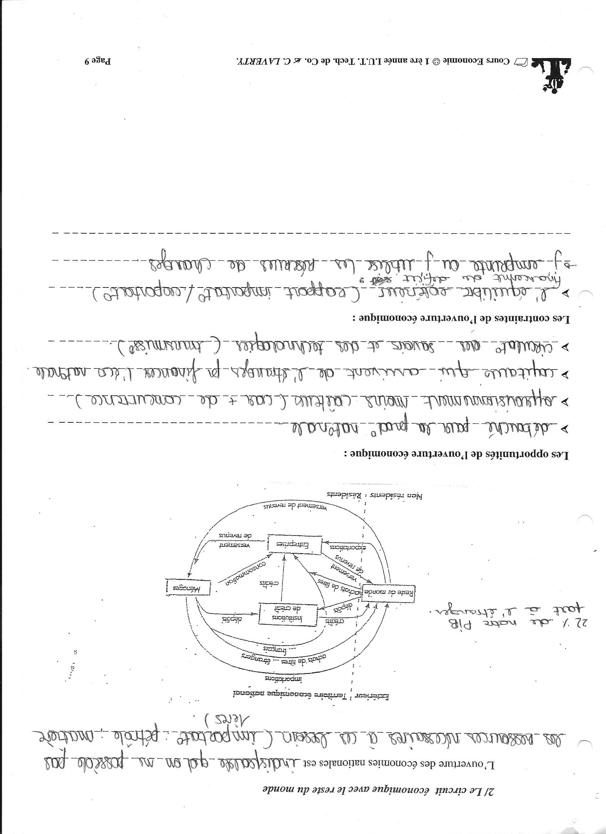

Les opportunités de l’ouverture économique :

* Débouché pour la production nationale
* Approvisionnement moins coûteux car plus de concurrence
* Capitaux qui arrivent de l’étranger pour financer l’économie nationale
* Circulation des savoirs et des technologies 🡪 Transmission.

Les contraintes de l’ouverture économique :

* L’équilibre extérieur : rapport importation/exportation.
* Financement du déficit.
* Emprunt ou utilisation des réserves de charges.